**Komu je služba určena**

Kompenzační pomůcky jsou pronajímány osobám bez omezení věku, které z důvodu nepříznivého zdravotního stavu (event. po operaci, při poúrazové rehabilitaci) potřebují některou z kompenzačních pomůcek.

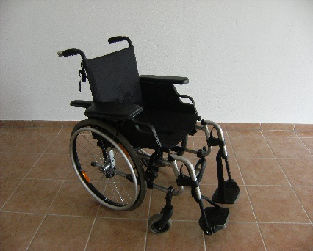

**Kdy službu poskytujeme**

* od pondělí do pátku (v pracovních dnech) **od 7.00 – 14.30 hodin**

**Kompenzační pomůcky lze pronajmout po předchozí telefonické či emailové domluvě.**

**Kde služby poskytujeme**

* 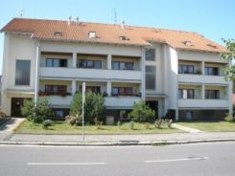v Domě s pečovatelskou službou,

**Tyršova 436, Blatná**

**Co nabízíme**

* 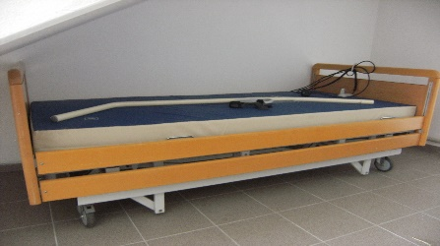poskytování základního sociálního poradenství nejen v oblasti výběru a možnosti preskripce rehabilitačních a edukačních pomůcek
* praktická pomoc při výběru vhodné pomůcky, její předvedení a zácvik
* kromě obvyklých kompenzačních pomůcek nabízíme také pomůcky, které usnadňují přesun nepohyblivých osob
* nájem pomůcek za minimální úhradu, která je použita především na výměnu nefunkčních a nákup nových pomůcek
* nájem je možné i na krátkou dobu
* možnost zapůjčení na zkoušku bezplatně pro vyzkoušení a vybrání vhodného typu pomůcky (max 3 dny, mimo elektrické polohovací lůžko).

**Jakým způsobem služba probíhá**

Zájemce zpravidla telefonicky kontaktuje sociální pracovnici nebo vedoucí PS. Společně si sjednají místo a čas předání pomůcky.

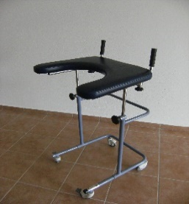Pokud zájemci kompenzační pomůcka vyhovuje, uzavře smlouvu o nájmu kompenzační pomůcky, a to na dobu určitou, kterou si určí sám. Součástí smlouvy je také nájemní řád a v této chvíli již nájemce je seznámen s provozem pomůcky.

**Ukončení nájmu**

Jestliže pominul důvod, pro který si nájemce pomůcku sjednal, kontaktuje sociální pracovnici nebo vedoucí Pečovatelské služby   
a kompenzační pomůcku vrátí. Pokud se jedná   
o předčasné vrácení, je nájemci vrácena zbylá částka z nájmu.

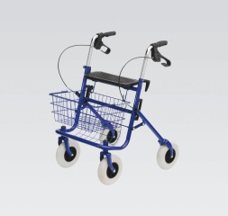

**Doprava a montáž není součástí poskytované služby.**

|  |
| --- |
| **Pomůcky k pronajmutí:** |
| elektrické polohovací lůžko včetně matrace, hrazdy s rukojetí a jídelní desky na lůžko (ev. žebříčku) |
| pasivní antidekubitní matrace |
| aktivní vzduchová antidekubitní matrace |
| podložka pod nafukovací matraci |
| invalidní vozík mechanický |
| chodítka různé druhy (pevné, kolečkové, kombinované) |
| toaletní židle |
| toaletní křeslo pojízdné |
| rotoped |
| francouzské hole |
| hrazda k lůžku |
| podložní mísa s víkem |
| nádoba na moč mužská |
| madla k WC |
| nástavec na WC |
| sedačka na vanu pevná, otočná |
| židle nebo stolička do sprchy |
| pojízdný stolek k lůžku |
| ližinová rampa 2 ks (pro transport do několika schodů) |
| mechanický zvedák se sítí |
| manipulační/přemísťující pomůcky (pásy Easy Belt, prodloužená ruka, otočný podsedák nejen do auta, otočná podložka pod nohy) |
| polohovací pomůcky (sedací antidekubitní kruhy, válce, klíny, polohovací hadi, chrániče pat) |

**Kontakty:**

Zřizovatel: **Město Blatná**

Poskytovatel: **Domov pro seniory**

Podporovatel**: Jihočeský kraj**

**Pečovatelská služba - kancelář**

Dům s pečovatelskou službou,

Tyršova 436, 388 01 Blatná,

Tel. 383 422 653

Sklad kompenzačních pomůcek:

**Domov pro seniory**

tř. T. G. Masaryka 272, 388 01 Blatná, [www.domovblatna.cz](http://www.domovblatna.cz)

**Ředitelka organizace**

Mgr. Hana Baušová, 608 609 017, [reditelka@domovblatna.cz](mailto:reditelka@domovblatna.cz)

**Sociální pracovnice**

Bc. Dostálová Tereza, 775 196 343

pecovatelska@domovblatna.cz

**Vedoucí pečovatelské služby**

Bc. Michaela Valášková, 773 497 591

pecovatelska@domovblatna.cz

***IČO:* 00668109**

***číslo účtu:* 115-3420270297/0100**

**Půjčovna kompenzačních pomůcek**



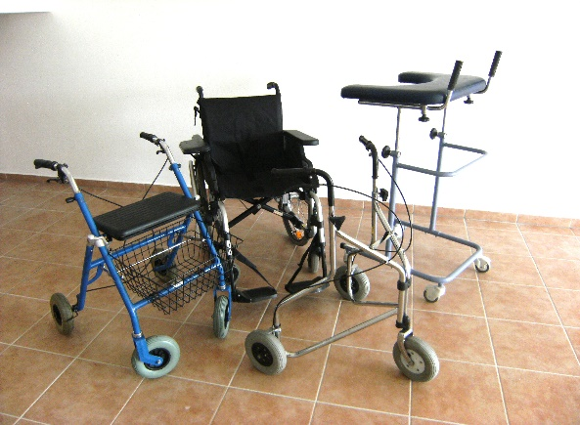

**Naším cílem je usnadnit pohyb osobám s pohybovým omezením a pomoci osobám pečujícím.**